小学校４年生＊単元確認テスト＊２学期① |  |  | わり算の筆算（２）
組 番 | 名 前 |  |  | /10

１ 二つの式の商が同じになる組に○をつけましょう。 （１点）
３２０÷４０ １８０÷６０ ４２０÷６０
①
③
②

３２÷４ １８０÷６ ２１０÷３０

２ 筆算をしましょう。（３点）
（１）７２÷１４ | （２）９４÷３５ | （３）５１６÷２４

３ わり算のきまりを使って、くふうして計算しましょう。（２点）
（１）７２０÷８０ | （２）３００÷２５

４ ５２０このいちごを１８こずつパックにつめていきます。何パックできて何こあまりますか。
（２点）
式

答え

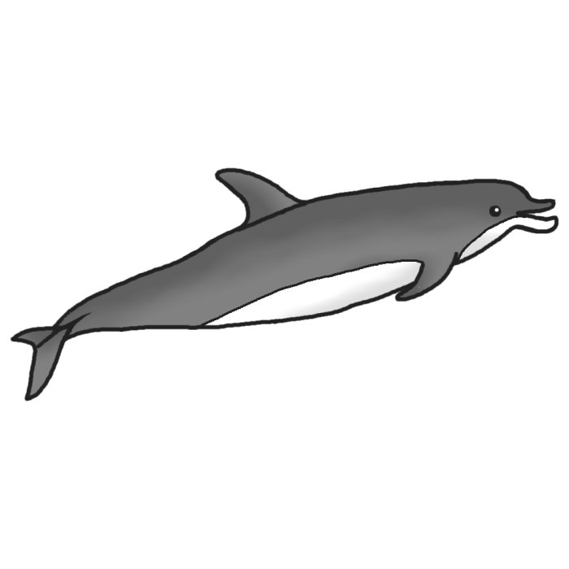
５ Ａ町の水族館の親イルカのからだの長さは２１ｍで、子どものイルカは３ｍです。親イルカのからだの長さは、子どものイルカのからだの長さの何倍ですか。（２点）

式

答え

